SAFEGE
07/2025
19NMO074

Barrage du DRENNEC
Diagnostic exhaustif
Cahier des Charges Levés bathymétriques

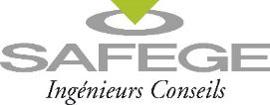

SAFEGE opérant sous la marque SUEZ Consulting (n° SIREN : 542 021 829)

Numéro du Projet : 19NMO074
Intitulé du Projet : Mise à jour de l’Etude de dangers
Cahier des charges levés bathymétriques

La traçabilité des signatures est assurée en interne. Ce formulaire peut être communiqué au client à sa demande

Contrôle données entrée | Réunion de démarrage | RACI Agrément | Check List (EDD)

Version | Rédacteur  NOM / Prénom |  | Contrôleur 1  NOM / Prénom |  | Contrôleur 2  NOM / Prénom |  | Date d’envoi  JJ/MM/AA | COMMENTAIRES  Documents de référence / Description des modifications essentielles
0 | PRIGENT  Jacques |  | PRIGENT  Jacques |  | LE MENN  Christophe |  | 25/07/2025 | Version initiale

Ce document a été réalisé par du personnel de SAFEGE SAS (opérant sous la marque commerciale SUEZ Consulting) ; SAFEGE SAS est un organisme agréé en tant qu’intervenant pour la sécurité des ouvrages hydrauliques, conformément à l’arrêté du 13 Juillet 2021 (Agrément « Auscultation - tous barrages » valide jusqu’au 31 juillet 2029)

Sommaire

Table des matières
1. Contexte et objet de l’étude 5
1.1 Contexte 5
1.2 Intervenants 5
1.3 Objet du présent CCTP 5
2. Consistance de la mission 5
2.1 Programme d’investigations et définition des zones à inspecter 5
2.2 Modalités d’exécution 6
2.3 Livrables attendus 7
2.3.1 Rapport illustré 7
2.3.2 Plans 7
2.4 Déroulement de la mission 7
2.4.1 Délais 7
2.4.2 Réunions 7
2.4.3 Documents remis par le Maître d’ouvrage 7
3. Dispositions générales 8
3.1 Contenu du marché 8
3.2 Accès 8
3.3 Moyens d’examen 8
3.4 Sécurité et protection de la santé 8

Table des illustrations
Figure 1 : Plan de la tour tulipe avec les zones à inspecter (en rouge) 6
Figure 2 : Plan de la retenue du barrage 9
Figure 3: Vue de la tour tulipe et du parement amont lors de la vidange faite en 2006 – A gauche de la tour l’entonnement de vidange – A droite de la tour l’entonnement de prise d’eau 10
Figure 4: Vue de la tour tulipe depuis la crête du barrage - Chambre des vannes accolée au fût de la tour 11
Figure 5: Vue du pied de la tour tulipe - Entonnement de prise d'eau au premier plan 11

Contexte et objet de l’étude

Contexte
L’Article R214-117 du Code de l’Environnement impose au propriétaire d’un barrage de classe A, comme le barrage du Drennec, la transmission tous les dix ans d’un rapport d’étude de dangers du barrage et de ses ouvrages annexes. Cette étude a pour but de dresser un constat du niveau de sûreté de l’ouvrage. Notamment, elle intègre pour cela l’ensemble des données de surveillance accumulées pendant la vie de l’ouvrage ainsi que celles obtenues à l’issue d’examens effectués sur les parties de l’ouvrage habituellement non visibles sans moyens spéciaux, dans le cadre d’un diagnostic exhaustif de l’ouvrage.

Les objectifs et le contenu du diagnostic exhaustif sont explicités dans l’arrêté du 3 septembre 2018, définissant le plan de l’étude de dangers des barrages et en précisant le contenu.
Le diagnostic exhaustif a pour but de réaliser un état physique complet de l’ouvrage, en identifiant les évolutions intervenues depuis le dernier examen (auparavant appelé examen technique complet, et encore avant inspection décennale), et d’aboutir à l’établissement d’une image fidèle et à jour de l’état de l’ouvrage, de sorte qu’elle puisse être valablement exploitée dans l’analyse de risque à réaliser dans le cadre de l’étude de dangers.

Périmètre et modalités de réalisation (d’après arrêté du 3 septembre 2018) :
« Le diagnostic exhaustif doit couvrir l’ensemble des ouvrages qui constituent le barrage, y compris les parties habituellement noyées ou difficilement accessibles ou observables sans moyens spéciaux, ainsi que la retenue et ses berges. Pour les parties normalement accessibles et observables, ce diagnostic s’appuie sur les essais, les vérifications et les visites techniques approfondies prévues par l’article R.214-123 du code de l’environnement, ceux-ci étant éventuellement repris ou approfondis, notamment à chaque fois qu’une anomalie ou une incertitude est détectée quant au niveau de sûreté du barrage ».
Ainsi, le diagnostic exhaustif complète les observations déjà réalisées dans le cadre des VTA.
La tour tulipe est inaccessible pour son inspection sans moyens adaptés. Elle ne fait l’objet d’inspection lors des VTA réalisées annuellement.
Le présent cahier des charges concerne la réalisation de levés bathymétriques du parement amont du barrage à l’aide de moyens adaptés selon les prescriptions définies ci-après.

Intervenants
- Maitre d’ouvrage : Syndicat de bassin de l’Elorn
- Assistant au MOA : SAFEGE Ingénieurs conseil, en charge de l’Etude de Dangers

Objet du présent CCTP
Le présent C.C.T.P. concerne la réalisation de relevés bathymétriques des parties immergées du barrage du DRENNEC.
Les objectifs de ces relevés sont les suivants :
- Etablir une imagerie des zones en eau, traduite sous forme de carte bathymétrique et de profils en travers de la digue,
- Vérifier l’encombrement éventuel au voisinage de la vidange de fond et de la conduite de prise et la présence éventuelle d’affouillements,
- Evaluer la hauteur d’envasement au pied de la digue et au voisinage de la vidange de fond.

Consistance de la mission

Programme d’investigations et définition des zones à lever
Les investigations doivent permettre d’identifier la morphologie du talus en eau et de l’environnement de la vidange de fond et d’estimer la hauteur d’envasement.
Ces investigations comprendront :
- Le parement amont du barrage en remblai : L’objet de ce levé est de dresser une carte bathymétrique et des profils en travers du parement amont du barrage en remblai et du pied amont du talus, sur toute la longueur du barrage (dans le sens rive à rive), et sur toute la largeur du talus, depuis l’intersection entre le plan d’eau et le talus (modulo la bande non couverte du fait du tirant d’eau du bateau utilisé empêchant d’approcher trop près le talus hors d’eau), jusqu’à environ 10m en amont du pied du talus inférieur, comme représenté en rouge sur les figures suivantes. Les levés comprendront également la zone de la tulipe et des entonnements de prise et de vidange. Les profils en travers seront établis tous les 20m et comprendront à minima 1 point tous les 4m et 1 point à chaque rupture de pente.

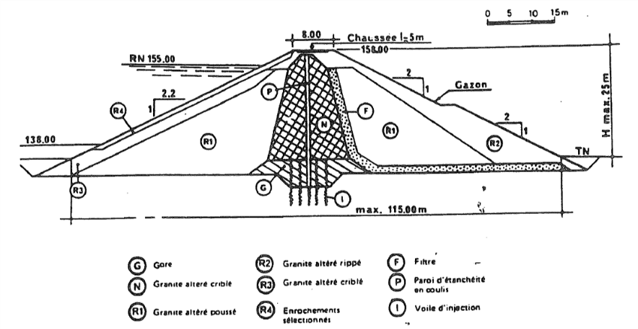
Figure 1 : Coupe du barrage avec la zone à investiguer (en rouge)
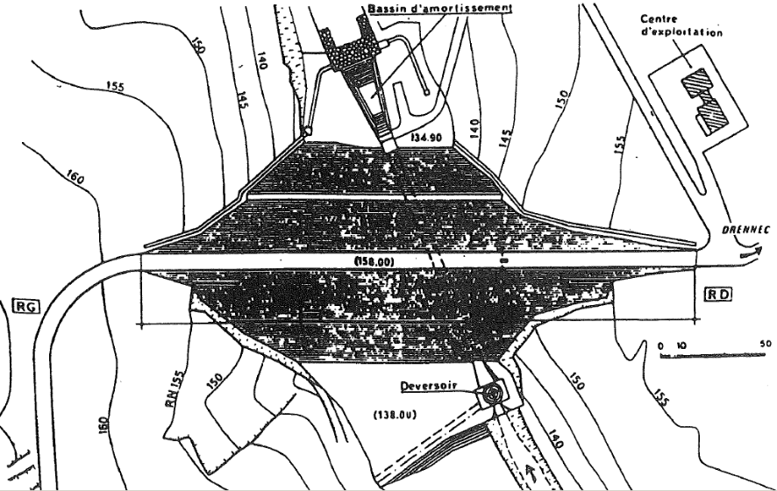
Figure 2 : Vue en plan du barrage avec la zone à investiguer (en rouge)

Modalités d’exécution
La mise en œuvre d’une méthode acoustique est demandée et devra faire l’objet d’une proposition de base : sondeurs multifaisceaux, sonar à balayage latéral, scanners 3D, caméra acoustique 3D.
Le candidat pourra proposer en variante une autre méthode, ou un couplage de plusieurs méthodes de reconnaissances, s’il le juge plus pertinent au vu des objectifs et attendus de cette mission décrits au présent CCTP.

Livrables attendus
Le titulaire devra présenter, à l’issue de sa mission, les éléments décrits ci-après.
Tous les documents doivent être parfaitement lisibles. Ils portent un titre et un numéro d'ordre. Ils sont datés et signés par leur(s) auteur(s) et, le cas échéant, par la personne de l’entreprise qui a délégation pour décider de son envoi au client. Toute modification est répertoriée, datée et signée.
Toute expression en langue étrangère est traduite en français. Les unités utilisées sont celles du système international (S.I.) ou celles qui y sont aisément rattachables.

Rapport détaillé
Un rapport présentant l’ensemble de la mission réalisée sera présenté par le Titulaire. Ce rapport fournira les renseignements suivants :
- Le déroulement chronologique des relevés et les conditions ayant pu avoir une influence sur sa réalisation : météorologie, matériel
- Le matériel utilisé,
- La méthodologie d’exécution employée
  - Les descriptifs des travaux réalisés : bathymétrie et tous travaux dont les résultats ont un impact sur les données de bathymétrie,
  - Les corrections appliquées aux données : célérité, marnage …,
  - Les paramètres de rattachements des capteurs saisis dans le sondeur,
  - Les procédures de traitement : épuration des données, échantillonnage, contrôle de qualité, validation,
  - Les résultats du contrôle de la qualité de la localisation,
- L’indication de la précision et du domaine de validité des résultats
- Les faits marquants et difficultés éventuelles rencontrées.
- La hauteur estimée de l’envasement :
  - Le long du pied de digue,
  - Dans le voisinage de la vidange de fond.
Ce rapport sera remis en version numérique au format PDF.

Plans
Le levé bathymétrique sera restitué sous forme d’un plan bathymétrique à l’échelle 1/250e fourni sur support numérique au format PDF ainsi qu’au format DWG ou DXF, fichier destiné à être utilisé par le logiciel AutoCAD (dans la version précisée lors de la commande).
Le fichier doit contenir les objets caractéristiques qui permettront de reconstituer sur une station AutoCAD la reproduction exacte et complète du plan bathymétrique, levé et saisi par le Titulaire.
Le fichier contiendra uniquement des lignes, polylignes et blocs. Les polylignes pourront être fermées mais non lissées. Les points du levé seront représentés par l’entité « point » d’AutoCAD. Les informations (taille, épaisseur, …) seront représentées suivant la précision demandée. Les objets caractéristiques seront placés dans des couches.
Outre les renseignements habituels (objet, localisation, date, échelle du plan, ...) devront figurer sur le plan :
- Les systèmes géodésique (référentiel, ellipsoïde, projection, …) et altimétrique (référence, repères, …) utilisés,
- La ou les fréquence(s) de l’écho sondeur,
- Les éléments caractéristiques ou points singuliers (affleurements rocheux, embâcles, …),
- Les bornes identifiées du levé,
- Les sommets et pieds des accidents de relief,
- Les courbes isobathes espacées tous les 0.50 m associées à une palette de couleurs,
- La position des profils en travers référencés,
- Le quadrillage décimétrique Lambert avec l’indication des coordonnées, la direction du Nord, le numéro de la planche du plan et un tableau d’assemblage des planches (chaque extrémité de planche fera l’objet d’une zone de recouvrement).

Profils en travers
Les profils en travers du barrage en remblai seront remis sous forme de plans au format A3 (correspondant à une échelle de 1/100e à 1/150e), cotés et nivelés de façon claire et lisible. L’axe horizontal présentera les distances partielles et cumulées en mètres, l’axe vertical présentera l’altitude en mètres NGF-IGN69 des points relevés.
Un quadrillage sera prévu de sorte à faciliter la lecture des profils.
Ces profils seront remis sur support numérique au format PDF ainsi qu’un format DWG ou DXF.

Déroulement de la mission

Délais
Le marché prend effet à sa notification et prend fin à la réception sans réserve des documents mentionnés au présent CCTP.
Le démarrage des prestations s’effectuera sur Ordre de Service délivré par le Maître d’ouvrage.
Les délais ainsi qu’un planning d’exécution seront précisés dans l’offre du candidat.

Réunions
Le marché de comprend pas de réunion.

Documents remis par le Maître d’ouvrage
Néant.

Dispositions générales

Contenu du marché
Le marché comprend :
- L’amenée et le repliement des moyens nautiques conformes avec la législation française en vigueur (marin professionnel, rôle d’équipage et permis de navigation)
- L’amenée et le repliement du matériel d’investigations,
- La mise en œuvre du système bathymétrique, son calibrage, son géoréférencement,
- La reconnaissance des sites, de leurs accès et des contraintes de navigation.
- L’établissement d’un planning de travail.
- La réalisation des levés bathymétriques par du personnel qualifié.
- Le rattachement de chaque levé au système de coordonnées générales en vigueur, aucune coordonnée locale ne sera admise. Les altitudes seront exprimées en NGF-IGN69.
- La réalisation des levés bathymétriques couvrant les zones indiquées au présent CCTP.
- Les travaux de restitution et la fourniture des livrables conformes aux précisions indiquées au présent CCTP.

Accès
L’accès se fera depuis la retenue amont.

Moyens d’examen
L’Entrepreneur doit mettre à disposition tous les moyens jugés nécessaires pour permettre un recueil d’informations en adéquation avec ces objectifs au regard des profondeurs d’investigation et de la turbidité de la retenue. L’Entreprise a une obligation de résultat sur la qualité du rendu des documents.
Le mode opératoire proposé dans le mémoire méthodologique remis par le titulaire dans le cadre de son offre fera éventuellement l’objet d’ajustements lors de la mise au point du marché, entre le Maître d’ouvrage, le Bureau d’études conseil et l’Entreprise.
L’entreprise précisera, à l’appui de son offre, quelles conditions maximales d’encombrement ainsi que le tirant d’eau minimal admissibles pour réussir à lever totalement les zones prévues avec le matériel de sondage dont elle dispose.

Sécurité et protection de la santé
L’Entreprise garantira l’ensemble des moyens techniques, humains et organisationnels pour permettre d’assurer les missions d’examen dans de parfaites conditions de sécurité.
Un plan de prévention sera établi pour l’ensemble du chantier au démarrage des prestations.
L’Entrepreneur prendra, en conséquence, toutes les dispositions nécessaires et réglementaires pour assurer la protection (collective et/ou individuelle) de son propre personnel (ainsi que des tiers) et ce, compte tenu des conditions particulières d’exécution des prestations, réputées parfaitement connues de lui.

- Fin du CCTP -

Fait à Sizun le,
Lu et accepté,
Le Pouvoir Adjudicateur,
Le prestataire,
(Date, cachet, signature)

ANNEXE : Présentation de l’ouvrage à investiguer
Le Syndicat de bassin de l’Elorn est propriétaire du barrage du Drennec, situé sur les communes de COMMANA et SIZUN (29).

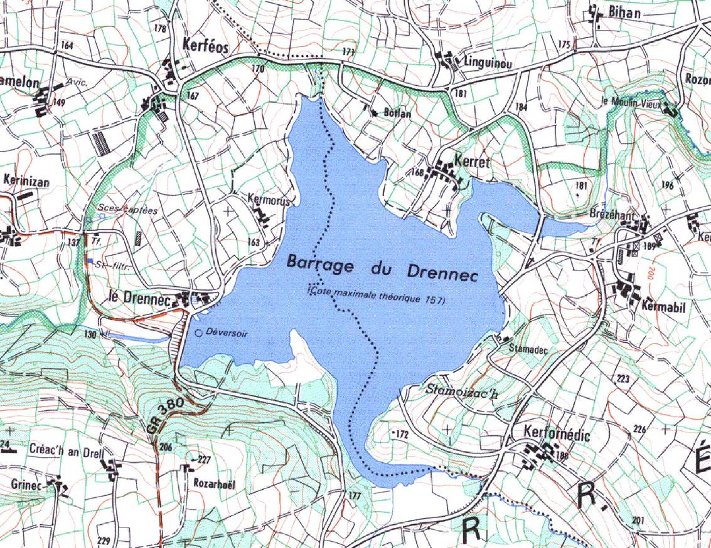
Figure 3 : Plan de la retenue du barrage

Ce barrage est classé comme intéressant la sécurité publique et doit faire à ce titre l’objet d’une visite de contrôle décennale comprenant un examen des parties habituellement noyées de l’ouvrage.
Le barrage du Drennec, qui forme une retenue d’eau d’un volume de 8,7 millions de m3 et d’une surface de 110 hectares à sa cote maxi de 155 mNGF, a été construit en 1981 et mis en eau en 1982, pour assurer le soutien d’étiage de la rivière Elorn et la satisfaction des usages (nautisme, baignade, pêche, prises d’eau potable, piscicultures, etc.).
Il est alimenté principalement par deux cours d’eau : l’Elorn et son premier affluent le Mougau.
La superficie du bassin versant du barrage est de 24 km2, et celle du bassin versant de l’Elorn jusqu’à l’estuaire à Landerneau de 290 km2.
Ce barrage est un ouvrage en remblai, constitué d’un organe d’étanchéité interne. La hauteur du barrage est de 25 m et la longueur de crête de 270 m.
Il dispose d’un puits déversant en tulipe (débit max : 81 m3/s), d’une vidange de fond en galerie combinée avec l’évacuateur (débit max : 13 m3/s), et d’une conduite forcée pour la gestion courante dont le débit peut varier par arrêté préfectoral de 0,2 à 1 m3/s.
Les ouvrages d’évacuation des crues et de vidange sont regroupés en un ouvrage unique en béton armé qui traverse la digue de part en part.
L’évacuateur de crues est un déversoir circulaire (tulipe) de 8,6 m de diamètre en crête du seuil, arasé à la cote 155,00 NGF ;

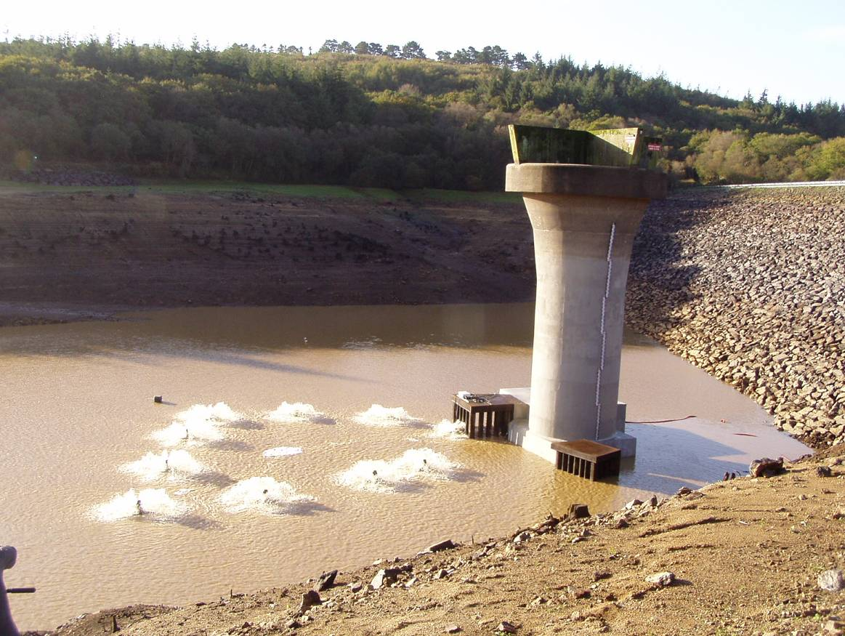
Figure 4: Vue de la tour tulipe et du parement amont lors de la vidange faite en 2006 – A gauche de la tour l’entonnement de vidange – A droite de la tour l’entonnement de prise d’eau
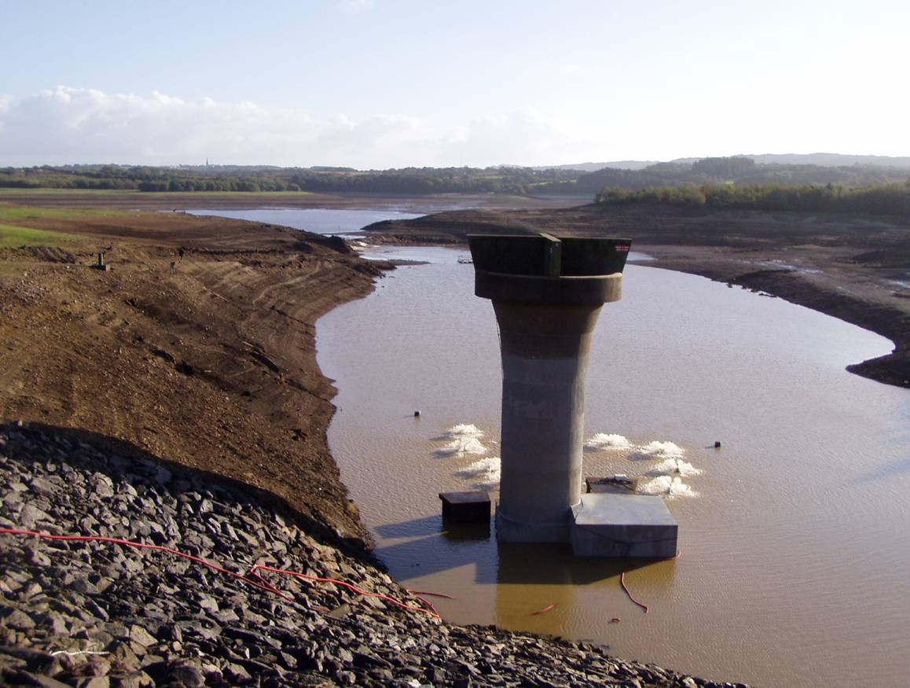
Figure 5: Vue de la tour tulipe depuis la crête du barrage - Chambre des vannes accolée au fût de la tour

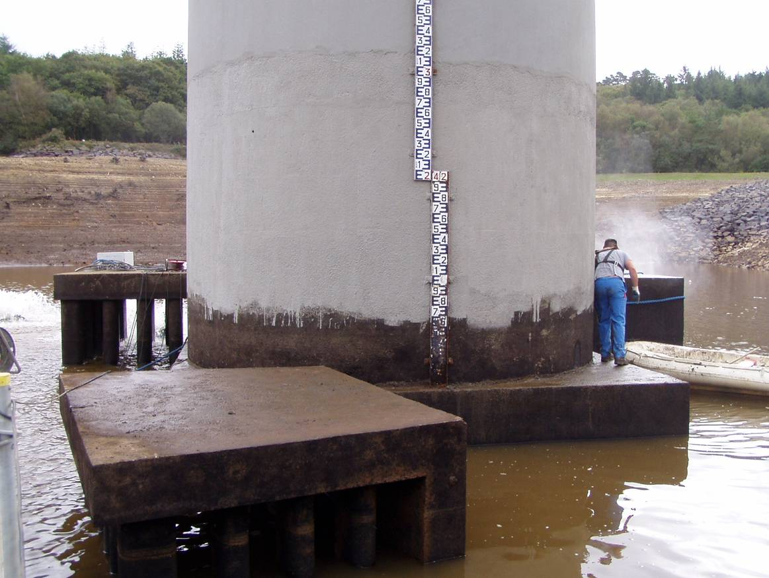
Figure 6: Vue du pied de la tour tulipe - Entonnement de prise d'eau au premier plan


SAFEGE - Ouvrages Spéciaux
Parc de L’Ile
15-27 rue du Port
92022 NANTERRE cedex
+33 1 46 14 71 00
www.safege.com/fr/consulting-conseil-et-ingenierie

